经济课程(中四至中六)资源套

中美贸易战的经济分析

教育局
课程发展处
个人、社会及人文教育组
2020
序言

中美贸易战对全球不同地方的经济有着不同程度的影响。教育局出版本资源套旨在支援经济科（中四至中六）中与贸易战相关概念的学与教。资源套主要分析中美贸易战的背景、发展时序及其在不同范畴带来的经济影响。资源套的最后部分介绍了取得与贸易战相关的经济数据的网站和有关美国与日本经济关系的参考书籍。

教育局很荣幸邀得香港树仁大学商业、经济及公共政策研究中心主任李树甘博士编写本资源套。

本资源套以教师及学生为主要对象，教师可提供适切的补充／说明，或安排学生预习／延伸学习活动，以配合学与教需要。我们亦欢迎教师指正未尽完善之处或提供更新资料，以增润内容，供其他教师参考。如对本资源套有任何意见或建议，欢迎致函：

香港湾仔皇后大道东 213 号胡忠大厦 13 楼 1319 室
教育局课程发展处
总课程发展主任（个人、社会及人文教育）1
电邮地址：info_pshe@edb.gov.hk

目录
内容章节 | 页码
第一部分：背景
- 人民币-美元汇率问题 | 1-2
- 「贸易战」前 | 2-3
- 「贸易战」的开始 | 3-4
- 中美贸易战时序 | 5-13
第二部分：贸易战的影响
- 美国进口和国内市场的影响 | 14
- 双边贸易下降 | 15-16
- 提高消费者的价格 | 16-17
- 贸易转移效应 | 17
- 对贸易逆差的影响 | 18
- 宏观经济影响 | 18
- 对美国价格水平的影响 | 19
第三部分：美国中国贸易战的案例研究 - 大豆 | 20-22
与本课题相关的参考资料网址 | 23
好书推介 | 24
参考文献 | 25-26

中美贸易战
第一部分：背景
在2017年于瑞士举行的世界经济论坛会议上，中国国家主席重申了对自由贸易的承诺，并承诺绝不发动贸易保护主义的「贸易战」或从人民币贬值中获益。同时，美国总统提出「美国优先」论，意味着加强保护主义，并多次威胁要对中国商品征收关税和进口配额。,

- 人民币-美元汇率问题
2016年，美元兑多数货币升值。相比之下，人民币从2014年底的1美元兑6.20元大幅贬值至2016年底的1美元兑6.95元。
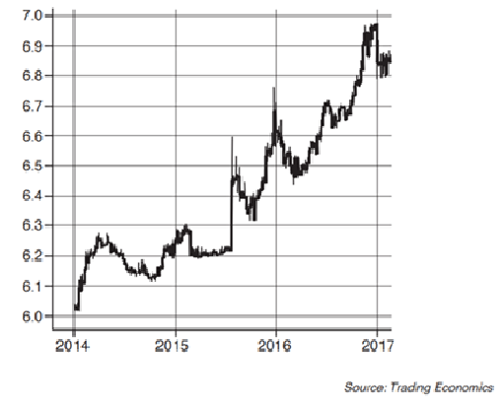
美元兑人民币汇价

美国总统指责中国故意令人民币贬值以提高了中国的出口竞争力。尽管人民币面临强大的下行压力，中国仍试图保持人民币汇率稳定，并动用其官方外汇储备超过2万亿美元。中国表示它比美国更不希望人民币贬值，然而，没一个国家能够完全控制其自身货币的汇率。

与日本和德国的情况类似，中国通常在国际收支中有经常帐盈余。但2016年中国的经常帐盈余占GDP比例下降，而国际货币基金组织( IMF )预计，随着出口不断下降，中国的经常帐盈余将进一步下降。

一个国家的汇率政策可以遵循三种政策路径：完全自由浮动汇率制度、管理浮动汇率制度或固定（挂钩）汇率制度。每种制度都各有优点及缺点。目前，中国的政策是管理浮动汇率制度，但一些经济学家认为人民币兑美元汇率的稳定性尤其重要，并认为中国将人民币与美元固定（挂钩）更为可取。

- 「贸易战」前
美国政府一直指责中国对美国造成了巨大的贸易逆差。2007年，中国出口值为4770亿美元，美国对中国出口值则为1400亿美元，美国对中国的贸易逆差为3370亿美元。
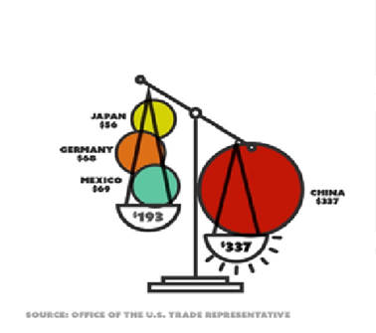
美国贸易逆差（按国家分类）
（以十亿美元为单位）
在特朗普上任之后，即使在中美贸易战爆发之前，白宫对贸易政策也采取了强硬立场。2017年6月，特朗普基于国家安全原因，发起了一项「第232条调查」，调查内容包括钢铁和铝的进口。考虑到中国对钢铁和铝的巨大生产量，该调查和附加关税被认为主要是针对中国的。
到了2018年，中美之间的贸易分歧于规模和频率上都有所增加。自2018年以来，美国一再对中国进口商品征收反倾销税和关税。2018年3月，美国总统特朗普签署了一份行政备忘录，当中对中国的知识产权行为发起「第301条调查」，并威胁要对中国进口商品征收额外关税，令贸易紧张局势升级。

中国在翌日迅速发表类似的声明回应威胁，并警告对美国进口商品征收附加关税，以作报复。2018年4月4日，美国详细列出了共1333种总值500亿美元的中国商品，将对其征收额外25%关税。中国立即反击，对一系列美国同等价值商品征收对等关税，若以美元计算，相关措施与美国的威胁相称。

- 「贸易战」的开始
中国副总理刘鹤率领中国代表团于2018年5月17日前往美国，与美国总统特朗普会晤，并与史蒂文‧姆努钦、威尔伯‧罗斯和罗伯特‧莱特希泽等美国贸易官员进行了几轮谈判。会后宣布了一项联合声明，反映了双方为达成暂时缓解贸易紧张关系的合作态度。但是到了6月16日，美国贸易代表办公室( USTR )宣布一份500亿美元的关税清单，当中涵盖了1000多种中国商品。对此，中国国务院关税税则委员会立即发出通知，宣布对659项价值500亿美元的美国本地制造的商品加征关税。同时，商务部宣布先前与美国的谈判失败，标志着中美贸易战正式开始。

经过几轮部长级谈判，中共中央总书记习近平在布宜诺斯艾利斯举行的2018年G20峰会上与特朗普会面。双方同意将新的贸易关税暂停90天，以促进持续的谈判。但是，相关停火被认为只是暂时性的休战，因为如果谈判期间无法达成实质性协议，双方将会采取进一步行动。从那时起，贸易冲突的前景仍未见明朗。

贸易战起源美国总统特朗普于2018年3月22日签署了一份备忘录，要求美国贸易代表对从中国的进口商品加征关税，估计涉及总值600亿美元。2018年7月6日，美国对价值340亿美元的中国出口产品加征25%的关税。对此，中华人民共和国商务部于当天作出反制措施，对包括美国大豆在内的价值340亿美元的美国出口商品加征25%的关税。
以下时序表概述了贸易战的不同阶段发展：
注意：中美贸易战在此资源套出版时(2020年11月19日)仍持续进行中。

- 中美贸易战时序

时序资料来源：:
https://www.reuters.com/article/us-usa-trade-china-timeline/timeline-key-dates-in-the-us-china-trade-war-idUSKCN1VD20A
https://www.china-briefing.com/news/the-us-china-trade-war-a-timeline/
https://www.bloomberg.com/news/articles/2020-09-15/wto-rules-that-u-s-tariffs-on-china-violate-trade-rules-kf4189y0

第二部分：贸易战的影响
- 美国进口和国内市场的影响
图( a ) 图( b )
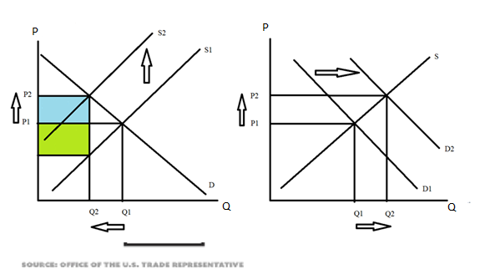
生产者负担
消费者负担
关税
美国国内商品市场
美国进口商品市场
图(a)显示了关税对美国进口商品市场的影响。简单而言，假设关税为从量税，供给曲线因征收关税而向上移。从中国进口商品的价格将上涨，因此美国进口需求量亦将减少。买卖双方之间税务负担的分配将取决于进口商品的需求价格弹性和供应价格弹性。

图(b)显示了征收关税后美国国内商品市场的变化。由于国内商品和进口商品是替代品，对国内商品的需求将会增加，需求曲线向右移动。因此当地消费者会受到进口商品和国内商品价格上涨的影响。

备注：另一方面，外国供应商获得较低的价钱，这会降低他们的生产量，继而可能导致出口国失业。

- 双边贸易下降
如果出口国采取报复行动，双边贸易将下降，两国都因此遭受损失。这两个国家都将寻求其他进口来源以避免关税。在这种情况下，其他新进口来源的经济体将能获益。

根据国际货币基金组织( IMF )和联合国贸易和发展会议( UNCTAD )的研究，在中美之间的贸易战中，美国减少了从中国进口于关税清单上的三组商品。
美国从中国的进口
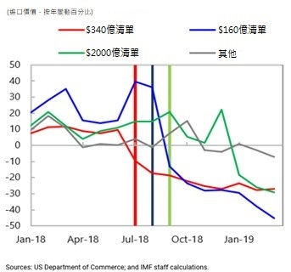
采用自:IMF Blog - https://blogs.imf.org/2019/05/23/the-impact-of-us-china-trade-tensions/

同时，由于中国实施了报复性关税，美国对中国出口也有所下降。
美国对中国的出口
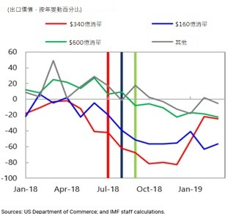
采用自:IMF Blog- https://blogs.imf.org/2019/05/23/the-impact-of-us-china-trade-tensions/
- 提高消费者的价格
美国进口价格
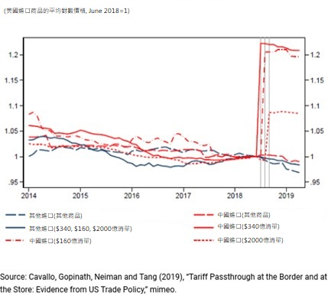
采用自:IMF Blog - https://blogs.imf.org/2019/05/23/the-impact-of-us-china-trade-tensions/
如上图所示，关税实施后进口价格急剧上升，幅度与关税幅度相称。但是从中国进口的(关税前)边境价格几乎没有变化。这意味着美国对中国征收的关税几乎全部由美国进口商、制造商或消费者支付（短期内）。但据观察，中国企业最近开始降低出口产品价格，承担部分关税成本。

- 贸易转移效应
美国进口的变化

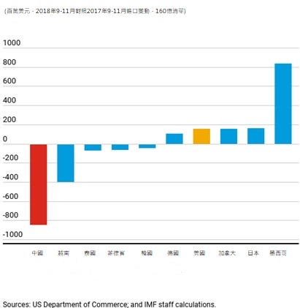
(百万美元-2018年9-11月相对2017年9-11月进口变动-160亿美元清单)
中国 越南 泰国 菲律宾 韩国 德国 美国 加拿大 日本 墨西哥

采用自: IMF Blog - https://blogs.imf.org/2019/05/23/the-impact-of-us-china-trade-tensions/

如上图显示，美国从中国减少的进口被来自其他国家（尤其是墨西哥）增加的进口所抵消。贸易战中的潜在赢家是与含进口关税商品竞争的本地生产商和第三国出口商。贸易战中的潜在输家则是受关税影响的当地进口商和使用这些货物作为中间投入的本地生产商。
- 对贸易逆差的影响
美国贸易逆差
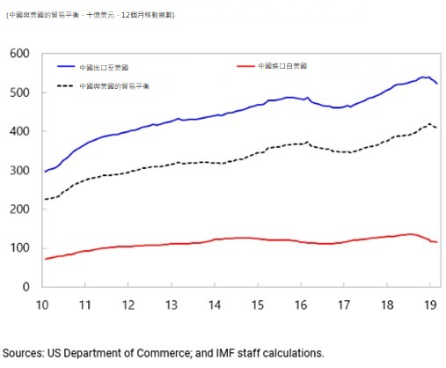
中国与美国的贸易平衡
中国进口至美国

中国出口至美国

(中国与美国的贸易平衡，十亿美元，12个月移动总数)

采用自: IMF Blog - https://blogs.imf.org/2019/05/23/the-impact-of-us-china-trade-tensions/

上图显示了2010年至2019年中美之间的贸易格局。美国对进口中国商品征收关税，对其贸易逆差影响不大。在决定双边贸易平衡方面，有经济学家认为宏观经济因素，例如：交易伙伴的相对总需求和总供应及其基本驱动因素，比关税发挥更大的作用。

- 宏观经济影响
当两个国家的销售额都下降，反过来会于短期内对总产出和就业带来压力。由于进口价格上升，SRAS可能会因为生产成本增加而下降，因而令SRAS曲线向左移动。此外，股市下跌导致的财富效应可能令消费支出减少，而股票价格的下跌亦可能抑制投资动机，减少投资支出。结果，AD减少并向左移动，实际产出减少，失业率亦增加。当SRAS的移动幅度大于AD时，总体价格水平将上升。
- 对美国价格水平的影响
美国主要家电消费物价指数
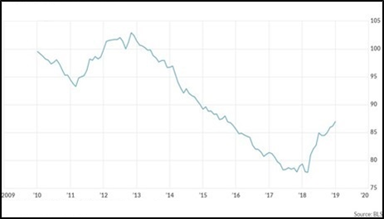
经季节调整指数：Dec 1997 = 100
主要家电消费物价指数
美国消费物价指数
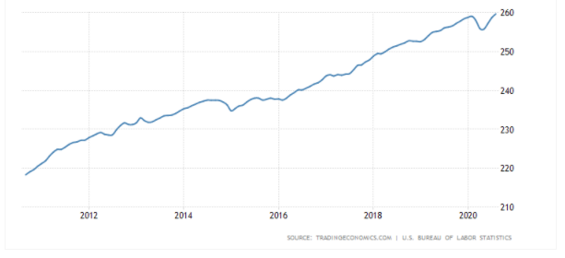

若衡量贸易战对美国价格水平的影响，美国主要家电消费物价指数较包括非贸易商品价格在内的消费物价指数更适合。在中美贸易战之前，美国主要家电的消费物价指数一直下降。征收关税之后，这种趋势改变并转向提高。

第三部分：美国中国贸易战的案例研究 - 大豆
- 贸易战前
在2018年前，中国是美国最大的大豆进口国。大豆被用作大豆油的原材料和主要猪只饲料。美国大豆是征收关税项目之一，而中国对猪肉的需求占世界总产量接近一半。对于一个普通的中国家庭来说，猪肉占其肉类消费量的三分之二，而中国人平均每年每人食用120磅猪肉。就猪肉供应而言，中国几乎是自给自足的。

- 贸易战开始
2018年3月22日，美国对估计价值达600亿美元的中国进口商品加征关税。随后，于2018年7月6日再对价值340亿美元的中国出口商品征收25%的额外关税。针对美国征收关税，中国商务部于同日采取报复措施，对包括美国大豆在内总值为340亿美元的美国出口产品征收25%的额外关税。图1显示，2018年11月由美国出口到中国的大豆量几乎降至零。

图1: 美国出口到中国的大豆量
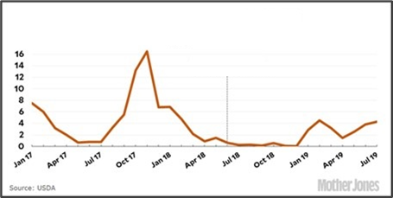
报复性大豆关税实施
美国出口到中国的大豆量
十亿磅
资料来源:https://www.motherjones.com/kevin-drum/2019/08/china-is-buying-lots-of-us-soybeans/

据中国海关总署统计，在2020年头两个季度，中国对美国大豆进口量已恢复到贸易战之前的水平。

- 可能与非洲猪瘟的爆发相关
未经煮熟的厨余可以代替大豆用作喂养猪只。但不幸地，未经煮熟的厨余受到非洲猪瘟( ASF )病毒的感染。第一次非洲猪瘟疫情于2018年8月发生在中国东北的沈阳，并在中国迅速蔓延。为了阻止疫情进一步的蔓延，中国政府在一年内杀死了超过1亿头猪。猪肉总产量（供应）下降约三分之一。随着猪肉需求旺盛，猪肉价格上涨。

图2:中国猪肉价格
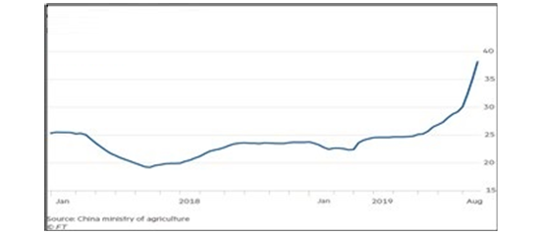
非洲猪瘟导致中国猪肉价格上涨
每公斤价格

- 建议进一步探究的问题
1. 根据图1，用供需图解释中国报复性大豆关税对美国大豆在中国的交易数量和价格的影响。

答案：在对美国大豆征收关税之后，美国进口大豆的数量减少了（美国对中国的大豆进口量在2018年11月降至几乎为零），结果导致美国大豆在中国的价格上涨。
中国向美国进口大豆
P
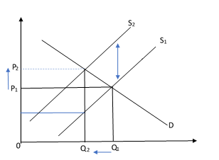
关税
Q
2. 根据图2，试指出在2019年1月至8月导致中国猪肉消费总额增加的一个条件。

答案：当中国对猪肉的需求属低价格弹性时，价格上涨的百分比将大于需求量下降的百分比，总支出将增加。

*3. 参考I，II，III三部分提供的资讯，探讨贸易战为何会加速非洲猪瘟病毒在中国的传播。

答案：鉴于大豆的用途之一是猪只饲料，当中国向美国大豆征收关税时，大豆价格将上涨，而用大豆喂食猪只的成本在中国都会增加。因此，农民以未经煮熟的厨余为替代品，用作饲料喂食猪只。未煮熟的厨余容易受病毒感染，所以猪只亦较容易感染非洲猪瘟病毒。简言之，由于贸易战下的报复性关税，美国进口大豆的价格上升，农民转而使用未煮熟的厨余作为猪只饲料来替代大豆。当厨余被感染时，猪只就会感染非洲猪瘟病毒。

*这条问题要求学生综合所有提供的资讯，并运用经济概念作出一个逻辑上的推论。

与本课题相关的参考资料网址
彭博 | www.bloomberg.com
国际货币基金组织 | www.imf.org
中华人民共和国商务部 | www.mofcom.gov.cn
中国国家统计局 | www.stats.gov.cn
路透社 | www.reuters.com
亚洲开发银行 | www.adb.org
亚洲基础设施投资银行 | www.aiib.org
世界银行 | www.worldbank.org
香港特别行政区政府工业贸易署 | www.tid.gov.hk/english/trade_relations/us/us_mainland_trade_conflicts.html
美国经济分析局 | www.bea.gov
美国美国国务院经济和商业事务局 | www.state.gov/bureaus-offices/under-secretary-for-economic-growth-energy-and-the-environment/bureau-of-economic-and-business-affairs
美国劳工统计局 | www.bls.gov
美国人口普查局 | www.census.gov
美国商务部 | www.commerce.gov

好书推介
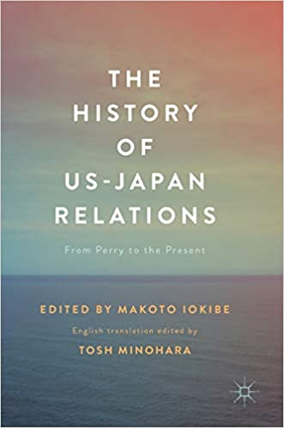 | 书名: The History of US-Japan Relations From Perry to the Present  日期:2017  作者: Makoto Iokibe and Tosh Minohara  网页连结:  https://www.palgrave.com/gp/book/9789811031830#aboutBook
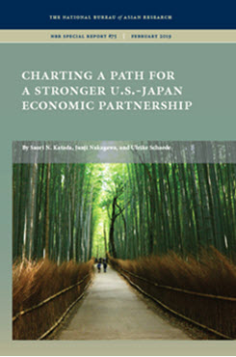 | 书名: Charting a Path for a Stronger U.S.-Japan Economic Partnership  日期:2019年2月14日  作者: Saori N. Katada, Junji Nakagawa, and Ulrike Schaede  网页连结:  https://www.nbr.org/publication/charting-a-path-for-a-stronger-u-s-japan-economic-partnership/

参考文献
Baldwin, R.E. (1960), "The Effects of Tariffs on International and Domestic Prices", Quarterly Journal of Economics, 74(1) 65-70.
Bhagwati, J., V.K. Ramaswami and T.N. Srinivasan (1969), "Domestic Distortions, Tariffs, and the Theory of Optimum Subsidy: Some Further Results", Journal of Political Economy, 77(6) 1005-1013.
Carbaught, R. (2016). International economics. (15th ed.). South-Western.
Chong, T. T. L., & Li, X. (2019). Understanding the China–US trade war: causes, economic impact, and the worst-case scenario. Economic and Political Studies, 7(2), 185-202.
Economic Planning Agency (Keizai Kikaku-chō) 1986, ed., Shōwa 55-nen Kijun Kaitei Kokumin Keizai
Keisan Hokoku (Report on Revised National Accounts on the Basis of 1980), Ōkura-shō Insatsukyoku (Ministry of Finance Printing Bureau), Tokyo, vol. 1.
Feenstra, R. and Taylor, A. M. (2014). International economics. (3rd ed.). Worth Publisher.
Gerber, J. (2014). International economics. (6th ed.). Pearson.
Husted, S. and Melvin, M. (2013). International economics. (9th ed.). Pearson.
Meltzer, J. P., & Shenai, N. (2019). The US-China economic relationship: A comprehensive approach. Available at SSRN 3357900.
Krugman, P. R., Obstfeld, M., and Melitz, M. (2015). International economics: Theory and policy. (10th ed.). Pearson.
McConnell C. R., Brue S. L., & Flynn S. M. (2020). Economics: Principles, Problems, & Policies, 22nd ed., McGraw-Hill
OECD. (2013). Interconnected economies: Benefitting from global value chains. OECD.
Pugel, T. (2015). International economics. (16th ed.). McGraw Hill.
Riad A. Ajami (2020) US-China Trade War: The Spillover Effect, Journal of Asia-Pacific Business, 21:1, 1-3
Salvatore, D. (2013). International economics. (11th ed.). Wiley.
Urata,S. (2020). US–Japan Trade Frictions: The Past, the Present, and Implications for the US–China Trade War. Asian Economic Policy Review, Japan Center for Economic Research, vol. 15(1), pages 141-159, January.
Wang, Y. (2020), "Causes of U.S.-China trade imbalances: a review", Journal of Chinese Economic and Foreign Trade Studies, Vol. 13 No. 1, pp. 37-44.
网上资料
https://blogs.imf.org/2019/05/23/the-impact-of-us-china-trade-tensions/#:~:text=US%2DChina%20trade%20tensions%20have,trade%20deficit%20remains%20broadly%20unchanged
https://unctad.org/en/pages/newsdetails.aspx?OriginalVersionID=2226
https://www.investopedia.com/trading/chinese-devaluation-yuan/
https://outsourceworkers.com.au/offshoring-and-outsourcing/
https://www.economicsonline.co.uk/Global_economics/Trading_blocs.html
https://www.thebalance.com/trade-wars-definition-how-it-affects-you-4159973
https://www.reuters.com/article/us-usa-trade-china-timeline/timeline-key-dates-in-the-us-china-trade-war-idUSKCN1VD20A
https://www.china-briefing.com/news/the-us-china-trade-war-a-timeline/
https://news.cgtn.com/news/2019-07-11/Lessons-from-U-S-Japan-trade-war-of-1980s-IcWJh9RjAQ/index.html

Parker, C. (2017). China's Xi Jinping defends globalization from the Davos stage. World Economic Forum. https://www.weforum.org/agenda/2017/01/chinas-xi-jinping-defends-globalization-from-the-davos-stage/
BBC News. (10 May 2019). Trade wars, Trump tariffs and protectionism explained. https://www.bbc.com/news/world-43512098
BBC News. (6 August 2019). Yuan fall: Why is China's currency getting weaker? https://www.bbc.com/news/business-49245654
采用自Cambridge International Advanced Subsidiary and Advanced Level, Cambridge Assessment International Education. May/ June 2019.
Chong, T. T. L., & Li, X. (2019). Understanding the China–US trade war: causes, economic impact, and the worst-case scenario. Economic and Political Studies, 7(2), 185-202.
The White House. (11 October 2019). Remarks by President Trump and Vice Premier Liu He of the People’s Republic of China in a Meeting. https://www.whitehouse.gov/briefings-statements/remarks-president-trump-vice-premier-liu-peoples-republic-china-meeting/
1974年《美国贸易法》第201条允许总统在国际贸易委员会（ITC）确定进口激增是对美国工业造成严重损害或严重伤害威胁的情况下，施加临时关税和其他贸易措施。
1962年《贸易法》第232条授权总统，在进口数量「可能威胁国家安全的数量或情况下」，对进口到美国的产品施加进口限制。
1974年《美国贸易法》第301条-授权总统采取一切适当行动，包括基于关税和基于非关税的报复，以免除任何违反国际贸易协定、或不正当、不合理、歧视性的协定而对美国贸易构成负担或限制的外国政府的行为、政策、或做法。
主要家电包括冰箱，冰柜，洗碗机，洗衣机，炊具和烤箱。专业用途的消费类电子产品和设备不包括在此类别中。

